JOURNAL COMMUNICATION SPEIALIST
https://ejournal.unitomo.ac.id/index.php/jcs/
VOL 2, NO 3, Oktober 2023, 472-483
POLITICAL BRANDING BUPATI TUBAN
DI MEDIA SOSIAL INSTAGRAM
Andi Surya¹, Harliantara², Nur’annafi Farni Syam Maella³
^{1,2,3} Universitas Dr. Soetomo, Surabaya, Indonesia
andysurya1945@gmail.com

ABSTRACT
As a young politician who now serves as Regent of Tuban, political branding activities cannot stop here. Apart from being the number one person in Bumi Wali, this period was also the first period of his leadership. The importance of political branding for politicians is because branding provides identification value of the meaning, benefits and differentiation of a political product. Branding is able to influence consumer perceptions. Branding results from interactions between political contestants and constituents. By using a study of self-identification, political products and positioning from Mensah, Husnah and Suryawati. Researchers are trying to find out the political branding of the Regent of Tuban on Instagram social media. This researcher uses a qualitative type of research through content analysis. Qualitative research is research that aims to find out or understand what phenomena occur to a research subject. Meanwhile, content analysis focuses on the explicit content of communication messages. Not on the implied meaning of the message. The results of the analysis show that the Regent of Tuban tends to use the term "Mas Bupati" as an entity that refers to himself personally. Self-identification, shown by showing sympathy and empathy and achievement. Meanwhile, the "Mbangun Deso Noto Kuto" has become a mainstay political product. In the positioning aspect, this is done through updating existing programs. Apart from these three aspects, in political branding posts on Instagram, the Regent of Tuban uses many figures from national politicians and builds consensus with them as a characteristic.
Keywords: Political Branding, Regent of Tuban, Instagram

ABSTRAK
Sebagai politisi muda yang kini menjabat sebagai Bupati Tuban, aktifitas political branding tidak boleh berhenti sampai di sini saja. Selain sebagai orang nomor satu di Bumi Wali, periode ini juga merupakan periode pertama dari kepemimpinannya. Pentingnya political branding untuk politisi disebabkan oleh, branding memberikan nilai identifikasi dari makna, manfaat, diferensiasi dari sebuah produk politik. Branding mampu mempengaruhi persepsi konstiuen. Branding hasil dari interaksi antara konstestan politik dan konstituen. Dengan mengunakan kajian identifikasi diri, produk politik dan positioning dari Mensah, Husnah dan Suryawati. Peneliti berusaha untuk mengetahui political branding Bupati Tuban di media Sosial Instagram. Dalam peneliti ini, mengunakan tipe penelitian kualitatif melalui analisis konten. Penelitian kualitatif adalah penelitian yang bertujuan untuk mengetahui atau memahami tentang fenomena-fenomena apa yang terjadi terhadap sebuah subjek penelitian. Sementara analisis konten berfokus pada isi pesan komunikasi yang tersurat. Bukan pada makna pesan yang tersirat. Hasil analisis menunjukan, Bupati Tuban cenderung mengunakan istilah “Mas Bupati” sebagai entitas yang merujuk pada dirinya secara pribadi. Identifikasi diri, ditunjukan dengan menampilkan rasa simpati dan empati dan berprestasi. Sementara jargon "Mbangun Deso Noto Kuto” menjadi produk politik andalan. Dalam aspek positioning, dilakukan melalui pembaharuan dari program-program yang telah ada. Di samping ketiga aspek tersebut, dalam postingan political branding di Instagram, Bupati Tuban banyak mengunnakan ketokohan dari politisi nasional dan membangun konsesus dengan mereka sebagai ciri khas.
Kata Kunci : Political Branding, Bupati Tuban, Instagram

PENDAHULUAN

Periode 2021-2024 merupakan periode pertama bagi Aditya Halindra Faridzky, S.E sebagai Bupati Tuban. Sehingga tidak menutup kemungkinan jika diperiode-periode yang selanjutnya ia akan kembali mencalonkan diri dalam kontestasi Pemilihan Kepala Daerah. Peta perjalanan Aditya Halindra Faridzky dalam pemilihan Kepala Darah Kabupaten Tuban tidaklah mudah. Dia harus berhadapan dengan Khozanah Hidyati dan Setiajit, dua politisi senior. Namun Bupati Muda tersebut berhasil mendominasi perolehan suara. Tercatat hasil rekapitulasi dari Komisi Pemilihan Umum menunjukan, pasangan Lindra - Riyadi, sukses memperoleh 60% suara. Khozanah Hidayati dangan 24,2% dan Setiajid hanya memperoleh 15,8% suara (kpu.go.id).

Akan tetapi jika melihat pola dan realitas selama tahapan Pilkada Tuban tahun 2020, elektabilitas dan popularitas Lindra masih berada dibawah Setiajid. Berdasarkan survey yang dilakukan oleh Accurate Researt & Consulting Indonesia (ARS Indonesia) menunjukan, tingkat elektabilitas dari beberapa kandidat sebagai Bupati Tuban adalah. Setiajid 27,85%, Aditya Halindra 21,35%, Eko Wahyudi 17,15%, Khozanah Hidayati 11,9% dan M. Anwar 8,42%. Sedangkan untuk tingkat popularitas, Setiajid 78,70%. Aditya Halindra 68,19%. Eko Wahyudi 57,37%. M. Anwar 49,56%. Khozanah Hidayati 7,16% (beritalima.com).

Meskipun saat ini baik popularitas dan elektabilitasnya terbilang cukup baik, namun citra diri harus menjadi perhatian utama demi tetap menjaga dan mempersiapkan dalam menyongsong pemilihan umum serentak tahun 2024. Berbeda dengan produk komersial, jika dalam produk komersial, ketika konsumen telah selesai menentukan pilihan, justru disitulah kerja awal baru dimulai. Jika dalam dunia politik harapan utama dari branding politik sejatinya adalah untuk “vote”, maka kita harus betul-betuk mengetahui proses-proses yang terjadi dalam benak masyarakat dalam menentukan keputusan untuk memilih partai tertentu (Wasesa, 2013).

Keberhasilan melakukan political branding bisa dilihat bagaimana Barack Obama dalam pemilihan presiden Amerika Serikat tahun 2008. Juga pada pasangan Jokowi-Ahok dalam Pilkada Jakarta 2012. Keberhasilan tersebut merupakan bukti jika political branding bisa menjadi sarana mendorong laju kesuksesan dalam pemilihan umum (Husna, 2017). Meskipun demikian, ketidak berhasilan dalam melakukan political branding, bisa dilihat dari kegagalan Saifullah Yusuf, dalam pemilihan Gubernur Jawa Timur tahun 2018 (detik.com).

Pembangunan political branding politisi melalui citra personal, utamanya personal branding, telah ada sejak dulu. Efek dari personal branding yang berhasil bagi politisi sendiri adalah, branding yang sukses mampu mengidentifikasi citra personal politisi dibandingkan politisi yang lainnya. Salah satu cara dalam meningkatkan citra politisi adalah melalui personal branding. Melalui eksistensi diri secara personal akan membentuk citra diri yang berbeda dengan politisi lainnya. Sebab eksistensi diri merupakan subtansi kehidupan yang ingin dijangkau oleh individu (Prasetyo & Febriani, 2020).

Dalam kajian aktifitas politik, branding akan selalu identik dengan pencitraan. Citra adalah gambaran yang diterima masyarakat. Namum selain citra yang nampak, proses pencitraan dalam sebuah branding kadang kala identik dengan hal yang tidak bisa dilihat oleh panca indra namum bisa dirasakan, atau menimbulkan kesan tersendiri.

Branding dalam politik tidak seperti branding untuk sebuah produk komersial. Bagi politik, branding merupakan strategi komodifikasi yang sering digunakan para aktor politik untuk menampilkan nilai lebih yang ada dalam dirinya. Sedangkan image adalah sebuah kesan maupun pengalaman yang berusaha dibangun oleh konstestan dalam benak konstituen. Sebab political branding bertujuan bukan untuk menghasilkan profit, melainkan untuk menanamkan kesan yang diinginkan oleh aktor politik dalam benak konstituen, seperti manarik simpati, membangun citra serta keterikatan secara emosional (Husna, 2017).

Pada perkembangannya Political branding semakin banyak dipergunakan oleh baik politisi maupun pelaku politik sebagai salah satu strategi kampanye (Downer, 2015). Political branding merupakan jalan pintas yang bisa ditawarkan untuk meingkatkan citra, baik pribadi maupun institusi. Melalui political branding politisi bisa mengidentifikasikasi dan membedakan diri mereka sendiri kepada pemilih dan pasar politik (Mensah, 2016). Sebab political branding mempunyai kemampuan untuk memformulasikan keungulan-keungulan sebuah gerakan politik menjadi sebuah persepsi tunggal yang mudah dinggat dan mampu mendorong pengambilan keputusan audience secara cepat (Wasesa, 2013). Sebab itu, political branding sering dilakukan oleh para aktor politik untuk memenangkan pertarungan politik dari tingkat daerah hingga nasional yang memanfaatkan perpaduan antara lambang, warna dan ideologi partai (Mensah, 2016).

Guna mambangun sebuah brand ke dalam persepsi publik dibutuhkan suatu penghubung yang dinamakan dengan komunikasi (Romadhan, 2018). Sebab Aktivitas political branding membutuhkan waktu dan biaya. Sementara political branding harus mampu menghilangkan sekat pembatas antara masyarakat dengan partai politik atau politisi. Sehingga, penentuan media komunikasi sebagai sarana political branding berperan penting dalam mencapai sasaran yang diinginkan. Meminjam istilah dari Marshall MC Luhan “media is the extension of men” menunjukan peran media tidak pernah terlepas dari keberadaan media itu sendiri.

Jika dilihat realita fenomen saat ini, pada permulaan tahun 2022, terdata sebanyak 4,6 Milyar (58,4%) orang terdaftar sebagai penguna aktif media sosial diseluruh dunia (voaindonesia.com). sementara pengunaan media sosial di Indonesia berada pada posisi ke-4 dunia. We Are Social and Hootsuite yang menyebutkan bahwa penguna media sosial di Indonesia telah mencapai angka lebih dari 170 juta orang atau sekitar 61,8 persen dari total penduduk Indonesia pada Januari 2021 (Suryawati, 2021). Maka demikian, media sosial merupakan sarana ampuh untuk akses informasi, branding dan aktualisasi diri, kemudahan dalam bentuk pertukaran informasi yang lebih inovatif melalui tulisan virtual dan audio visual (Triwicaksono & Nugroho, 2021).

Untuk melalukan analisis terhadap political branding Bupati Tuban di media sosial Instagram, peneliti akan mengunakan kajian identifikasi diri, produk politik dan positioning dalam menganalisis political branding di setiap postingan akun instagram peribadi Aditya Halindra Farisky, @adityahalindra. (Mensah, 2016), (Husna, 2017) dan (Suryawati, 2021).

Indentifikasi diri adalah sebuah upaya yang dilakukan oleh politisi untuk menjadi yang terbaik di dalam sudut pandang konstituen (Husna, 2017). Identifikasi diri dilakukan melalui mekanisme adanya rasa kepedulian, humoris, tegas, terbuka dan responsif. Indetifikasi diri dibentuk melalui tiga sudut pandang. Pertama, membayangkan sebagaimana kita tampak pada orang lain (Soekanto, 2013). Kedua, membayangkan bagaimana orang menilai penampilan. Ketiga, mengalami perasaan Bangga atau kecewa (Rakhmat, 2018).

Produk politik merupakan produk yang dihasilkan melalui mekanisme politis dengan tujuan untuk menunjang kepentingan para aktor pembuat prodak tersebut. Produk politik dalam political branding berupa ideologi-ideologi dari partai politik, visi, misi, kebijakan yang telah atau yang akan dibuat oleh aktor politik maupun gagasan-gagasan. Penilaian terhadap kualitas prodak komersial maupun prodak politik berada dibenak masyarakat, bukan pada produk atau program itu sendiri (Wasesa, 2013).

Positioning merupakan bagaimana seorang individu menampakkan kelebihannya di dalam pandangan konstituen yang membedakanya dengan politisi lainnya. Dalam upaya ini, seseorang akan menciptakan celah sebagai upaya untuk menonjolkan diri daripada kompetitornya (Suryawati, 2021).

METODE PENELITIAN

Peneliti ini memilih tipe penelitian kualitatif melalui analisis konten. Penelitian kualitatif adalah penelitian yang bertujuan untuk mengetahui atau memahami tentang fenomena-fenomena yang terjadi terhadap subjek penelitian. Dasar penelitian kualitatif adalah konstruktivisme yang berasumsi bahwa kenyataan itu bermediasi jamak, interaktif dalam suatu pertukaran pengalaman sosial yang diinterpretasikan oleh setiap individu (Wekke, 2019). Sehingga peneliti kualitatif tidak akan menempatkan penelitiannya hannya berdasarkan variabel penelitian, tetapi keseluruhan situasi sosial yang diteliti yang meliputi aspek tempat (place), pelaku (actor), dan aktivitas (activity) (Sugiyono, 2016).

Selain itu karakteristik penelitian kualitatif adalah. Pertama konsep bersifat “belum lengkap’’ sebagaimana mestinya, sehingga menunjukkan kekurangan teori dan penelitian sebelumnya. Kedua penjelasan-penjelasan teori yang ada kemungkinan tidak akurat, tidak sesuai tidak benar atau bias. Ketiga dibutuhkan untuk mengeksplorasi dan mendeskripsikan fenomena sebagai upaya dalam pengembangan teori. Dan keempat sifat-sifat fenomena tidak sesuai dengan ukuran-ukuran kuantitatif (Pembayun, 2013).

Analisis konten adalah teknik penelitian untuk membuat inferensi yang valid dan dapat diteliti ulang dari data berdasarkan konteksnya (Darmiyati Zuchdi & Aﬁfah, 2021). Dalam penelitian analisis konten, Krippendorff, Hsien dan Shannon, Creswell (Husna, 2017), dengan jelas menyebutkan alasan mendasar peneliti menjadikan analisis konten, adalah sebagai berikut. Pertama penelitian tidak bertujuan untuk menguji dari konsep political branding dan menarik generalisasi. Namum peneliti akan berfokus pada eksplorasi dan temuan data pada objek dan waktu tertentu. Kedua, peneliti akan mengunakan konsep political branding sebagai acuan awal dalam analisis data, namun peneliti tidak menutup pada kemungkian akan temuan baru yang sesuai. Ketiga, penekanan analisis tidak berusaha menghitung frekuensi kemunculan konten political branding, melainkan untuk mencari pemahaman, menafsirkan dan memetakan makna, konteks, tema maupun pola konstruksi pesan political branding yang muncul. Keempat, peneliti berusaha untuk menginterpretasikan secara spesifik dan komprehensif mengenai konstruksi political branding dalam postigan akun media sosial Instagram Bupati Tuban.

HASIL DAN DISKUSI

Melalui akun Instagram pribadinya, Bupati Tuban membangun branding diri dengan mengunakan nama akun @adityahalindra. Pengunaan nama akun tersebut merupakan bagian dari political branding Bupati Tuban sebagai bagian brand yang ingin ditonjolkan. Sebagai politisi yang berasal dari kalangan milenial, ia cukup berhasil dalam menarik perhatian masyarakat. Hal ini nampak dari besarnya jumlah followersnya yang mencapai 134 ribu.

Gambar 1

Akun Instagram @adityahalindra
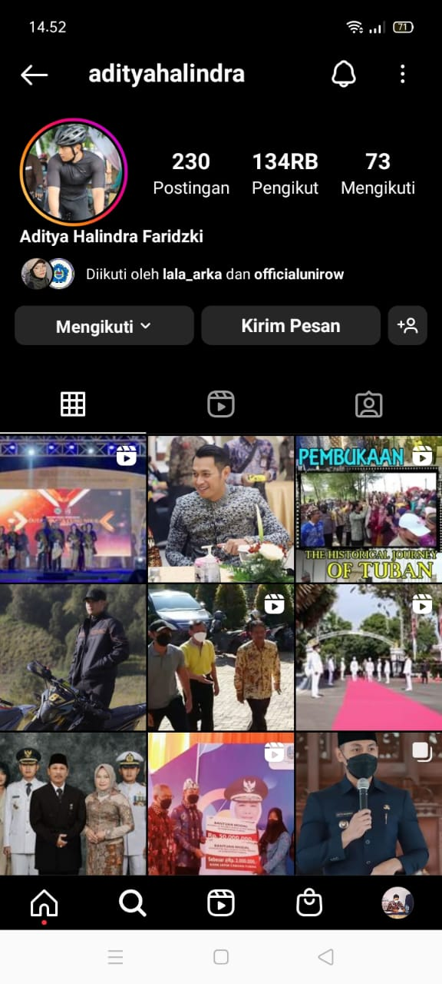
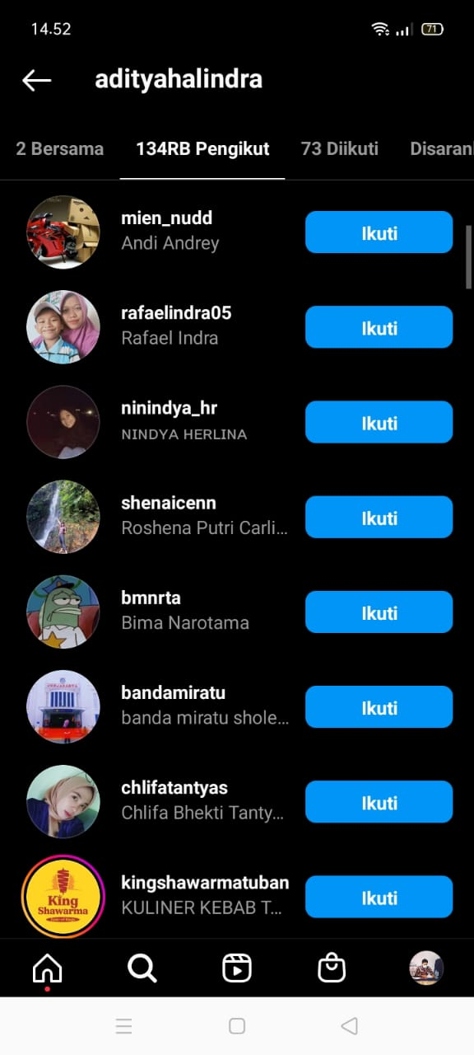
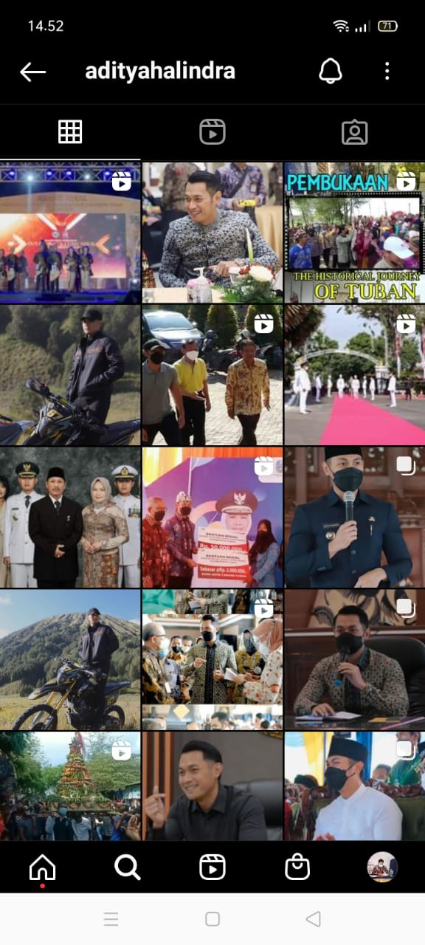

Aktifitas political branding yang dilakukan oleh Bupati Tuban bertujuan untuk menanamkan kesan citra positif di dalam benak konstituen. Kesan atau citra positif yang dibangun oleh Bupati Tuban melalui media sosial Instagram, telah dilakukan melalui beberapa gerakan, yaitu sebagai berikut:
Pertama, pada proses political branding secara personal, indetifikasi diri yang coba dibangun Bupati Tuban dengan menunjukan siapa dirinya sebenarnya (determine who you are). Political branding melalui Identifikasi diri dapat diketahui dari beberapa postingan di media sosial Instagram Bupati Tuban yang mengunakan sebutan “Mas Bupati”.
Kata “Mas”, secara umum, merupakan sebuah kata yang sering digunakan untuk menyebut laki-laki yang masih muda. Namun kata “Bupati” sendiri merupakan sebuah kata yang merujuk pada posisi Kepala Pemerintahan di Tingkatan Kabupaten. Sehingga kata “Mas” jika disandingkan dengan kata “Bupati” ini menunjukan diferensiasi diri yang coba dibentuk oleh Bupati Tuban sebagai pemimpin yang merepresentasikan kalangan milenial. Pada proses ini Bupati Tuban ingin menunjukan refleksi diri sebagai pemimpin yang berbeda dengan dengan orang lain.
Gambar 2
Postingan @adityahalindra
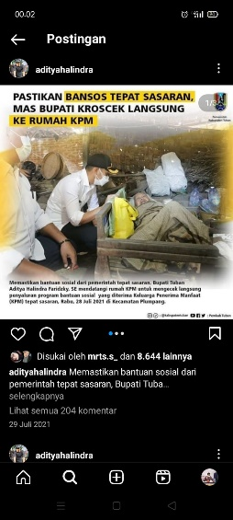
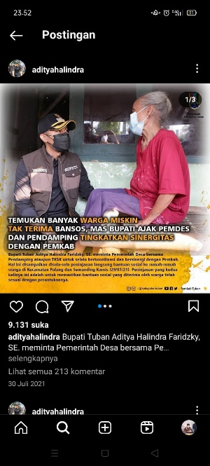

Selanjutntya, sebagai upaya membangun political branding pasca Pemilihan Kepala Daerah. Bupati Tuban melakukan komodifikasi diri dengan membangun citra sebagai seorang pemimpin yang memiliki rasa peduli. Political branding melalui rasa kepedulian dapat dilihat dari beberapa postingan yang menunjukan rasa keprihatinan terhadap kondisi yang terjadi. Kepedulian tersebut, diwujudkan ke dalam dukungan dan motivasi. Sehingga persepsi positif dari masyarakat dapat terwujud.
Selanjutnya, Citra personal yang coba dibangun oleh Bupati Tuban adalah sebagai pemimpin yang terbuka dan berprestasi. Pada mekanisme jenis ini, political branding yang dibangun Bupati Tuban, adalah. Pertama sebagai pemimpin yang tidak menutup diri ktitik, hal ini terlihat dari sejumlah prostingan yang menegaskan bahwa sebagai pemimpin muda harus selalu belajar dan menerima saran. Kedua, daya tarik yang coba dibangun adalah sebagai pemimpin dengan visi, misi dan tujuan jelas. Keberhasilan dalam menjalankan visi, misi dan tujuannya tercermin dari sejumlah postingan yang menunjukan dirinya ketika memperoleh penghargaan atas prestasinya.
Dimensi kedua political branding dari Bupati Tuban adalah melalui produk politik. Produk politik merupakan segala sesuatu yang dihasilkan oleh pembuat produk. Produk-produk politik dalam political brandig dari Bupati Tuban berupa kebijakan-kebijakan. Dengan kata lain, kebijakan-kebijakan yang telah dibuat merupakan interpretasi dari ideologi-ideologi.
Melalui media sosial Instagram Bupati Tuban mengunakan brand "Mbangun Deso Noto Kuto” (Membangun Desa, Menata Kota) sebagai produk politik. Namum demikian, “Mbangun Deso Noto Kuto” sendiri merupakan sebuah brand yang telah lama dibangun oleh Bupati Tuban sebelumnya. Jadi, secara personal Bupati Tuban belum memiliki ciri khas. Ia lebih memilih mengunakan sologan peninggalan dari orang tuanya. Dengan kata lain, Ia belum berhasil menciptakan prodak politik. Meskipun demikian, political branding melalui membangun produk politik bukan hanya sekedar memoles kebijakan-kebijakan yang menurut masyarakat berpihak kepada mereka dan menjadikan politisi semakin populer. Namun harus meningkatkan visi dan kekuatan pada gagasan dari tokoh tersebut.
Selanjutnya, pada mekanisme positioning, Bupati Tuban mencoba menampilkan diri sebagai pemimpin muda yang mempunyai kepedulian, dekat dan perhatian kepada petani dan memberikan perhatian lebih terhadap bidang infrastruktur. Pada mekanisme ini, Bupati Tuban telah berhasil membangun korelasi antara brand image sebagai pemimpin dengan slogan Mbangun Deso Noto Kutho.
Gambar 3
Postingan @adityahalindra
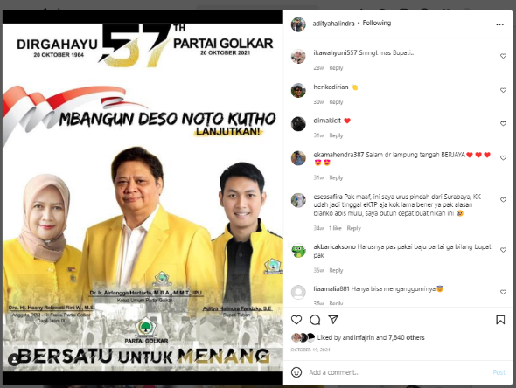

Namun, terdapat sebuah realita yang selama ini ingin dibangun oleh Bupati Tuban. Dalam setiap postingannya banyak sekali dijumpai konten-konten yang melibatkan tokoh-tokoh politik nasional maupun organisasi kemasyarakatan. Hal ini menunjukan Bupati Tuban telah berhasil memanfaatkan ketokohan dari aktor-aktor politik nasional untuk mebangun citra. Baik itu dalam mekanisme identifikasi diri, produk politik maupun positioning. Melalui pemanfaatan citra dari tokoh-tokoh tersebut. Bupati Tuban ingin menunjukan jika dirinya merupakan pemimpin dengan daya tarik, kredibilitas dan kekuasaan.

KESIMPULAN
Political branding yang dibangun oleh Bupati Tuban melalui media sosial instagram bisa dikatan telah berhasil untuk mempertahankan brand image yang selama ini coba dibangun. Melalui konsistensi dalam mengunakan brand image sebagai pemimpin berprestasi dan representasi dari generasi milenial. Dalam postingannya, Bupati Tuban secara konsisten menunjukan berbagai macam prestasi yang diperoleh. Selain itu ia mengunakan istilah “Mas Bupati” untuk merujuk pada brand personal sebagai representasi dari generasi milenial. Selain itu, Bupati Tuban juga secara konsisten mempertahankan slogan “Mbangun Deso Noto Kuto”. Meskipun Mbangun Deso Noto Kuto bukan merupakan produk politik dari dirinya sendiri dan sebagai “warisan” dari pemimpin Tuban sebelumnya, konsistensi brand Mbangun Deso Noto Kuto telah berhasil membentuk persepsi masyarakat sebagai pemimpin yang peduli terhadap kondisi masyarakat yang ada di desa-desa.

DAFTAR PUSTAKA
Darmiyati Zuchdi, E. D., & Aﬁfah, W. (2021). Analisis Konten Etnografi & Grounded Theory, dan Hermeneutika Dalam Penelitian (Vol. 314). Bumi Aksara.
Downer, L. (2015). Political branding strategies: Campaigning and governing in Australian politics. Springer.
Husna, A. (2017). Analisis Political Branding Calon Kepala Daerah Dalam Pilkada Aceh 2017. Jurnal Komunikasi Global, 6(1), 56–73.
Mensah, K. (2016). Political brand architecture: Towards a new conceptualisation of political branding in an emerging democracy. African Journalism Studies, 37(3), 61–84.
Pembayun, E. L. (2013). One Stop Qualitative Research Methodology in Communication. Jakarta: Lentera Ilmu Cendikia.
Prasetyo, B. D., & Febriani, N. S. (2020). Strategi Branding: Teori dan Perspektif Komunikasi dalam Bisnis. Universitas Brawijaya Press.
Rakhmat, J. (2018). Psikologi komunikasi.
Romadhan, M. I. (2018). Personal Branding Jokowi dalam Mempertahankan Brand Image melalui Video Blog Youtube. MetaCommunication; Journal of Communication Studies, 3(2).
Soekanto, S. (1986). Sosiologi: suatu pengantar.
Sugiyono, P. (2016). Metodologi penelitian kuantitatif kualitatif dan R&D. Alpabeta, Bandung.
Suryawati, I. (2021). Political Branding of Indonesian Governor in the Social Media. MEDIALOG: Jurnal Ilmu Komunikasi, 4(2), 23–38.
Triwicaksono, Y. D. B. B., & Nugroho, A. (2021). Strategi Komunikasi Politik Pemenangan Kepala Daerah. JURNAL LENSA MUTIARA KOMUNIKASI, 5(1), 133–145.
Wasesa, S. A. (2013). Political branding & public relations. Gramedia Pustaka Utama.
Wekke, I. S. (2019). Metode Penelitian Sosial. Yogyakarta: Penerbit Gawe Buku.
Zuchdi, D., & Afifah, W. (2019). Analisis konten etnografi & grounded theory dan hermeneutika dalam penelitian. Jakarta: Bumi Aksara, 16, 111–121.

Sumber lain:
https://www.voaindonesia.com/a/fenomena-penggunaan-media-sosial/6631266.html (diakses pada 25 Juni 2022, pukul 16.30 WIB)
https://beritalima.com/hasil-survei-arc-indonesia-elektabilitas-setiajit-tertinggi-di-pilkada-tuban-2020/ (diakses pada 10 Juli 2022, pukul 09.19 WIB)
https://pilkada2020.kpu.go.id/#/pkwkk/tungsura/3523 (diakses pada 10 Juli 2022, pukul 09.43 WIB)

